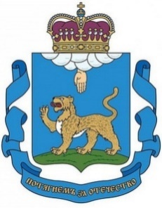
МИНИСТЕРСТВО ОБРАЗОВАНИЯ ПСКОВСКОЙ ОБЛАСТИ

УДОСТОВЕРЕНИЕ № ___
ОБЩЕСТВЕННОГО НАБЛЮДАТЕЛЯ
на ______________ этапе всероссийской олимпиады школьников

Фамилия Имя Отчество
документ, удостоверяющий личность: паспорт серия № выдан: ______________________________________________________дата выдачи___________

Дата, предмет | Процедура* | Место  (адрес и название места, где будет работать наблюдатель)
* указать из: проведение олимпиады (ПО); работа предметного жюри (ПЖ); показ олимпиадных работ (ПК); работа апелляционной комиссии (АК)

«__» _______ _____ г

Министр образования  Псковской области | _________________/______________

∗удостоверение действительно при предъявлении документа, удостоверяющего личность

